Pozdravljeni učenci in učenke!
Vam in vašim staršem želiva lepe praznike. Preživite jih veselo v krogu svoje družine,
učiteljici Petrina in Andreja
SEZNAM POPOLDANSKIH AKTIVNOSTI ZA OPB
Petek, 10. 4. 2020
SPROSTITEV PO KOSILU | Družabne igre
USTVARJANJE | Velikonočni zajček
GIBANJE NA SVEŽEM ZRAKU | Vožnja s kolesom ali sprehod s starši

VELIKONOČNI ZAJČEK
Potrebujemo:
- papirnate krožnike
- koščke barvnega papirja ali revije,
- slamice,
- flomastre,
- lepilo.
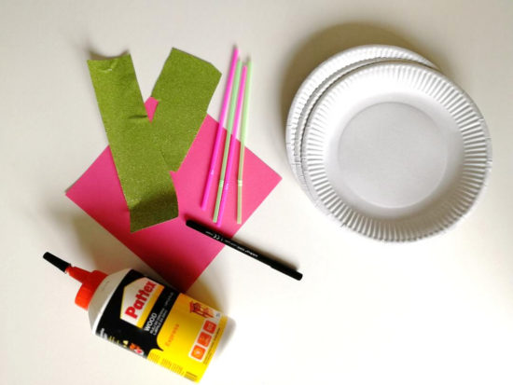 | 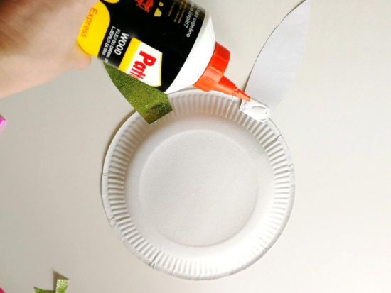

Vzamemo papirnat krožnik, ki ga na podlago položimo obrnjenega, torej s pravo stranjo navzdol, saj bomo lepili na hrbtno stran – tako dobimo nekoliko izbočen zajčkov obraz. Najprej iz barvnega papirja izrežemo dve podolgovati ušesi, ki ju le na robu premažemo z lepilom in prilepimo na vrh glave.

Nato izrežemo iz papirja zajčkov nosek. Lahko je v enaki barvi kot ušesa, lahko v drugačni, naj si otroci dajo duška pri ustvarjanju. Če imamo doma kakšne manjše cofke iz volne ali vate, lahko nos naredimo tudi kosmat. Narišemo oči, pa tudi zajčkova usta in dva velika zobka. Če otroci raje lepijo, lahko seveda tudi oči izrežejo iz papirja in jih prilepijo na obraz.
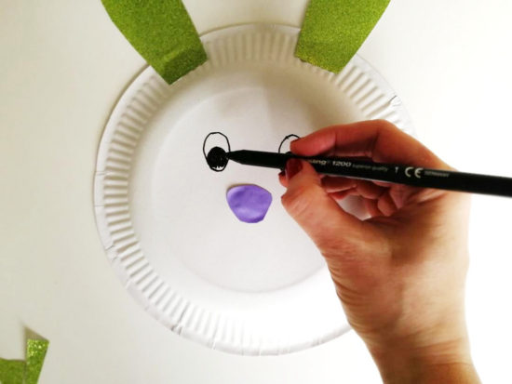 | 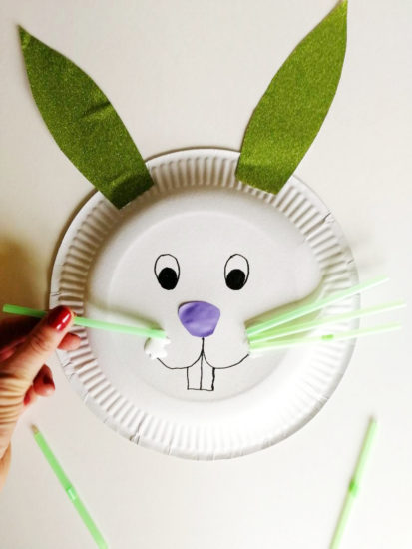
Preostanejo nam še brčice, za katere lahko uporabimo slamice. Normalno dolgo slamico razrežemo na pol, da dobimo primerno dolžino brčice. Tako da 6 brčic – po tri na vsaki strani – potrebujemo 3 slamice. Nanesemo nekaj več lepila, da se slamice res potopijo vanj, saj se lepila ne bo več videlo, ko se enkrat posuši, brčice pa bodo tako bolj obstojne.
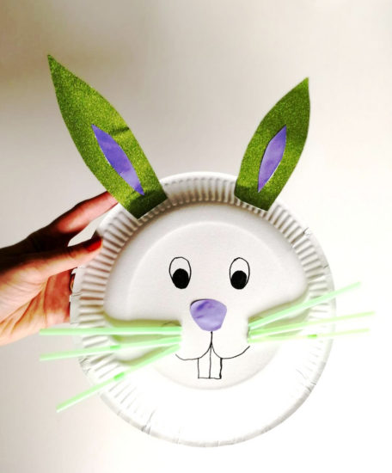 | Velikonočni zajček je končan! Če imate več otrok, bo nastala prava pisana zbirka zajčkov, saj jih otroci zelo radi izdelujejo. Seveda jih lahko tudi pobarvajo in narišejo še kakšno malenkost.  Zajčki nam bodo lepo okrasili kuhinjo ali dnevno sobo, lahko jih postavimo k pirhom.
VIR: https://odglavedopet.si/diy-ideja-izdelava-velikonocnega-zajcka/

